Консультация для родителей
«Как воспитать творческую личность?»
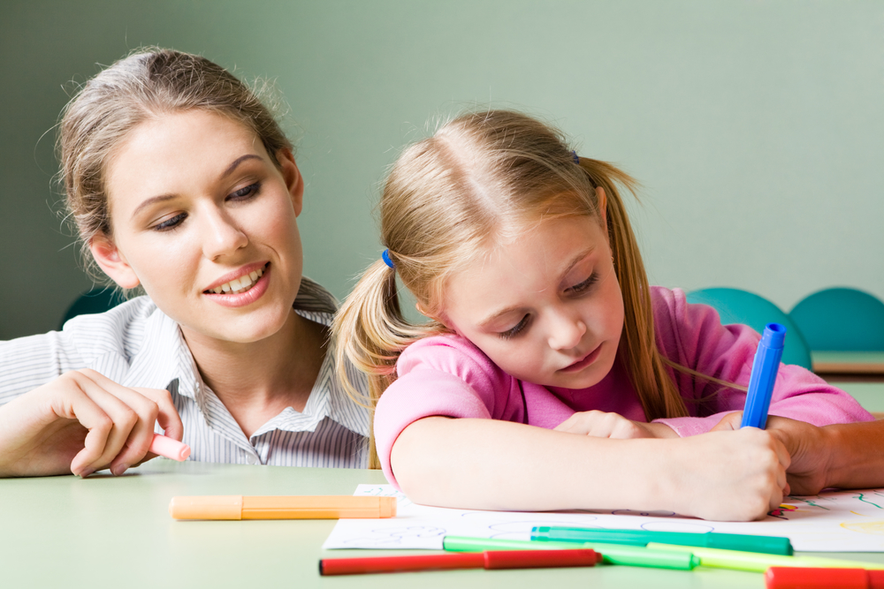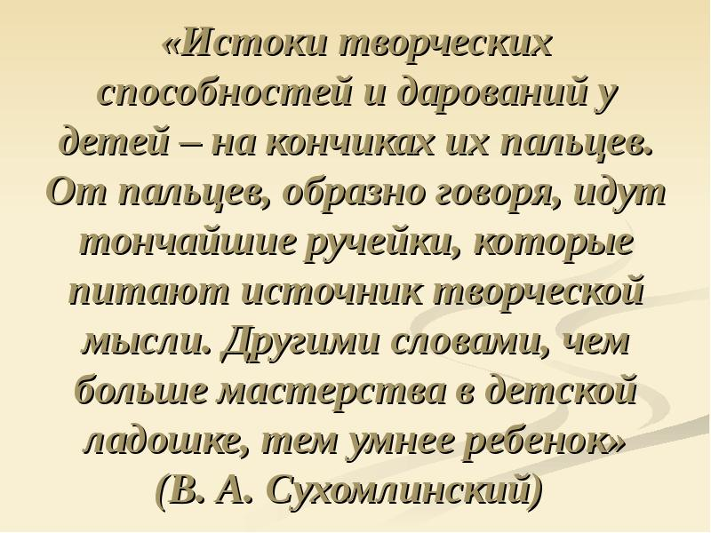
Наверное, каждый родитель хотел бы воспитать своего ребёнка творческой личностью.
Что же такое творчество?
Человека можно назвать творческим, если у него свободный полёт воображения, фантазии, интуиция, которые могут привести к изобретательству, нахождению нестандартных решений в различных ситуациях.
Каждый родитель мечтает об успешности своего ребенка. И можно предположить, что если мы будем развивать в своем ребенке творческое начало, то тем самым способствуем его дальнейшей успешности в жизни.
Как же это сделать? Рассмотрим наиболее распространенные ошибки, которые делают родители, стремясь развить в ребенке творческие способности.
Первая и самая распространенная ошибка - попытка действовать по шаблону. В магазинах продается огромное количество так называемых «наборов для творчества», где ребенку по готовому трафарету предлагается создать поделку. Родители охотно покупают эти наборы. Что касается раскрасок и подобных наборов для творчества, они могут развить у ребенка ловкость пальчиков и умение пользоваться средствами творчества и цветом, но они мало развивают творческие способности ребенка. Исполнительность, усидчивость, способность выполнять задание - именно для этих целей должны служить эти товары, а вовсе не для развития творческого начала. Основной критерий, отличающий творчество от изготовления - уникальность его результата.
Вторая распространенная ошибка - запреты на попытки малыша творить.
О каком развитии может идти речь, если малыш постоянно находится в зоне ограничений? «Не трогай! Не бегай! Не бери! Сломаешь! Упадешь! Выключи музыку! Не пой так громко!» - сколько раз мы сами слышали от своих родителей такие несправедливые фразы. Не ограничивайте свободу ребенка, если это не угрожает ему опасностью! Не бойтесь грязной одежды, грязного пола, стен, лишней стирки и уборки. Самый легкий способ избежать лишних хлопот - сделать своей мастерской ванную комнату. Потому что ограничения в пространстве помешают ребенку получить настоящее удовольствие от рисования, лепки и т.д.
Третья ошибка - наша боязнь активно включиться в процесс. А ведь для детей именно родители являются примером для подражания! Не бойтесь пробовать. Ценителем будет ваш малыш, а он просто не сможет критично относиться к вашим произведениям.
Начните с себя! Вспомните свое детство! Сейчас немногие взрослые все так же по-детски умеют веселиться и шалить, играть и фантазировать. Отбросьте в сторону свои «правила поведения»! Творите с детским энтузиазмом!
Как же развить в ребенке творческое начало?
С уважением отнеситесь к детским фантазиям! Ребёнок рассказывает, что у него в углу живут маленькие гномики, и просит вас помочь ему их покормить? Не стоит обвинять его во лжи, пренебрежительно говоря: «Ну что ты выдумываешь!». Пусть гномики живут, они вам не мешают. Это не ложь, это игра, сказка!
Активно включайтесь в процесс! Вместе постройте домик для гномиков, придумайте им имена, сшейте одежду, придумайте целую историю. Вы не заметите, как сами увлечетесь, и сказка будет обрастать все новыми и новыми подробностями. Ваш малыш будет счастлив, а вы зарядитесь хорошей, позитивной энергией.
Творите вместе с малышом! Возьмите в руки кусок пластилина. Представьте. Что внутри пластилина живет... к примеру, прекрасный лебедь. Вам надо его освободить. Расскажите это вашему ребенку. Он будет заворожено следить за тем, как под вашими пальцами из обычного бруска вырисовываются очертания прекрасной птицы. Пусть это будет коряво, пусть вы никогда не лепили, но в глазах сына или дочери вы увидите безмерный восторг, а себя поймаете на том, что все тяготы прошедшего дня куда-то улетучиваются и становятся призрачно-далекими. Экспериментируйте, пробуйте, фантазируйте! Делайте это вместе со своими детьми и они, несомненно, вырастут творческими личностями!
Рисуйте вместе! Рисуйте чем угодно - пальцами, ладошкой, ваткой, веточками, кистью, валиком, губками. Не задумывайте какую-то композицию, просто выбрасывайте свои эмоции на бумагу. Ребенок последует вашему примеру. Никогда, никогда не требуйте от малыша рисования по заданной схеме!
Пусть ребенок совершенствует свои идеи, ваша задача - не мешать ему! Помочь. У детей, в отличие от нас, свежий взгляд на вещи. Любую, самую невзрачную деталь, они могут превратить в волшебного персонажа. Пусть в вашем доме постоянно будет пластилин, глина, всевозможные краски, карандаши, фломастеры, маркеры, цветные мелки. А также, бусинки, камушки, старые журналы, из которых можно делать коллажи, цветная бумага разных видов, картон! Все это поможет ребенку творить!
Творчество - это необходимый источник энергии, знаний, развития и радости. Для детей занятия творчеством просто необходимы! Дети учатся создавать, проявлять себя, не бояться пробовать что-то новое. Поэтому творчество должно радовать, вдохновлять, окрылять!
Любите своего ребёнка, помогайте ему самостоятельно искать свой путь в жизни, не навязывайте готовых взрослых решений и всегда принимайте его таким, какой он есть!

